
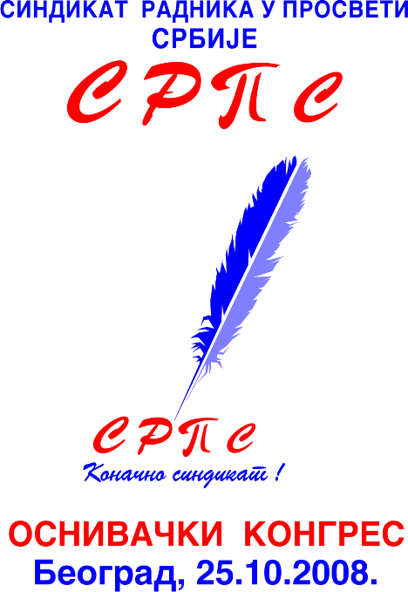

БЕОГРАД, Дечанска 14/5; тел/факс; 011/323-62-59, 025/42-00-93, e-mail; sob@beograd.com, sindiso@ptt.rs

Бр. Службено
Београд, 02.09.2009.

МИНИСТАРСТВО ПРОСВЕТЕ
Немањина 22-24
11000 Београд

Н/р др Жарку Обрадовићу, министру

Поштовани,

У више наврата смо Вас упозоравали на нелегитимност учесника у социјалном дијалогу и колективном преговарању које водите са „репрезентативним“ синдикатима у просвети. Наиме, репрезентативност СОС и ГСПРС „Независност“ је истекла у септембру 2008. године, а УСПРС у јануару ове године. Иако је ова чињеница добро позната и Вама и другим ресорним министрима, па чак премијеру владе РС и председнику РС нико ништа није учинио да се поступак уговарања учини легалним, шта више нашем Синдикату – СрпС, који поседује довољан број приступница за утврђивање репрезентативности, није омогућено да суделује у колективном преговарању и социјалном дијалогу иако би Ви, као наш послодавац морали да уважавате Закон о раду који прописује обавезност укључивања у преговоре и сарадњу са оним синдикатима у које је учлањено најмање 10% запослених.
Напомињемо да је наш Синдикат поднео Одбору за утврђивање репрезентативности Захтев за утврђивање репрезентативности Синдиката још 05. марта 2009. године, али због опструкције рада Одбора од дела чланова Одбора до дана данашњега није овај посао није окончан. Иако је о свему обавештен и министар рада и државни секретари у том министарству, ништа се није померило са „мртве тачке“.
Иако остаје нејасно како бројни дописи везани за спорну репрезентативност СОС, УСПРС и ГСПРС „Независност,“ које је наш Синдикат упутио надлежнима нису доспели до њих, ових дана смо још једном министру рада и Одбору за утврђивање репрезентативности, путем протокола доставили захтеве за преиспитивање репрезентативности „репрезентативних“ синдиката у делатности образовања (27.08.2009. за СОС, 28.08.2009. за ГСПРС „Независност“ и 02.09.2009. за УСПРС). Стога очекујемо да ће Одбор и министар овај пут поступити по Закону о раду и коначно утврдити ко су прави, а ко лажни представници запослених у образовању.
Од Вас, као министра свих запослених у просвети, очекујемо да прекинете фаворизовање ових синдиката док се не утврди репрезентативност за све заинтересоване синдикате, јер су и Ваши поступци у претходном периоду допринели да дође до једног неуставног акта – ПКУ за основне и средње школе и домове ученика који више служи у разрачунавању „репрезентативних“ са другим синдикатима у делатности, него што поправља материјални, социјални и радно-правни статус запослених у делатности. На крају крајева наш Синдикат је и поднео Захтев за оцену уставности Уставном суду спорних чланова, те не сумњамо у епилог и потврду да смо у праву, али време и даље тече и није ни наш ни Ваш савезник.
Овом приликом изражавамо задовољство да је прихваћена иницијатива нашег Синдиката да категоријама запослених које су закидане убудуће исплаћујете загарантовану минималну зараду, чиме смо показали да смо отворени за социјални дијалог, а нашим протестима на улици у априлу и јуну показали и чврсту вољу и спремност да се свим средствима синдикалне борбе укључимо у колективно преговарање, као и залагање СрпС-а да се поштује законитост и легитимност свих запослених у делатности, а не група које су себи узурпирале право да буду доживотни представници запослених у српској просвети, чак када и немају довољно чланова.
У очекивању да се убудуће нећете сврставати нити на једну страну, већ да ћете у складу са важећим законима за социјалне партнере имати легалне представнике просвете, примите срдачан синдикални поздрав.

У прилогу достављамо захтеве за преиспитивање репрезентативности СОС, ГСПРС „Независност“ и УСПРС.

Генерални секретар Председник

Хаџи Здравко М. Ковач, с.р. Слободан Брајковић

